Le conditionneur de signaux ClipX facilite l'intégration dans les machines et les systèmes de production

- Mesures universelles : force, déformation, couple, pression, déplacement, température, courant et tension
- Classe de haute précision de 0,01, avec une résolution de 24 bits et une bande passante de mesure de 3,5 kHz
- Grande flexibilité grâce à des interfaces standard ouvertes

HBM Test and Measurement présente son nouveau conditionneur de signaux industriel ClipX - "Clip. Measure Control." Avec une classe de précision de 0,01 et un certificat digital d'étalonnage standard inclus, ClipX établit de nouvelles normes en matière de contrôle des processus industriels. Le module s'adapte à n'importe quelle mesure, qu’il soit utilisé dans des applications monovoie ou multivoies, dans le domaine du contrôle process ou en test de fin de production.

ClipX permet de configurer aisément une chaîne de mesure individuelle ainsi qu’un système de mesure pouvant comprendre jusqu’à 6 appareils synchronisés. ClipX dispose des bus de terrains récents de sorte qu’il s’intègre parfaitement dans les architectures d’automatisme actuelles. (PROFINET, PROFIBUS, Ethernet / IP ™, EtherCAT®, courant et tension).
Des chaînes de mesure analogiques et numériques peuvent être créées avec ClipX. Les capteurs HBM sont adaptés au conditionneur de signaux ClipX et fournissent des résultats de mesure fiables et insensibles aux parasites électriques.
ClipX répond déjà aux exigences de la future production en réseau. L'une de ses caractéristiques principales est l'interface Web intuitive qui permet le fonctionnement, le paramétrage et le diagnostic à distance. ClipX "s'autocontrôle" et aide à prévenir les temps d'arrêt de la machine grâce à la détection précoce des pannes (maintenance prédictive). Cela est possible grâce aux fonctions dites intelligentes telles que la surveillance de l'état de santé, le diagnostic à distance et le calcul des voies.
HBM, en plus de sa gamme de conditionneurs de signaux et de systèmes d'acquisition de données, propose également des capteurs pour mesurer le couple, la force, le déplacement et d'autres grandeurs mécaniques. Les clients bénéficient d'une solution complète pour la mesure et le contrôle industriels avec des temps de configuration rapides, une qualité de données de mesure élevée et des résultats significatifs sur toute la chaîne de mesure.
En savoir plus sur ClipX, le conditionneur de signaux nouvelle génération de HBM : https://www.hbm.com/fr/7077/clipx-precise-industrial-signal-conditioner/

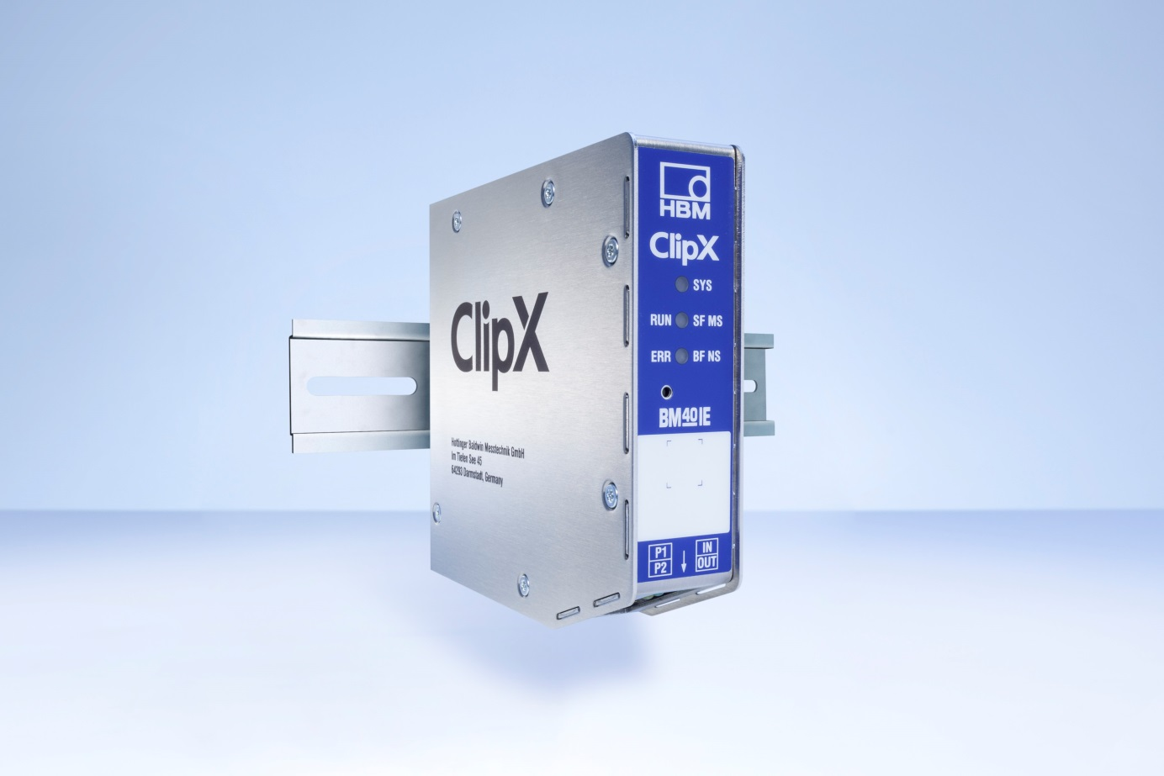
Le conditionneur de signaux ClipX précis et facile à intégrer, permet de réaliser mesures et surveillance pour bancs d'essai, machines et systèmes de production. (Image: HBM)

HBM Test and Measurement
Depuis sa création en Allemagne en 1950, Hottinger Baldwin Messtechnik (HBM Test and Measurement) s'est construit une renommée en tant que leader sur le marché mondial des techniques de mesure. La gamme de produits HBM comprend des produits pour la chaîne de mesure complète, des essais virtuels aux tests réels. Les sites de production de l'entreprise sont situés en Allemagne, aux États-Unis, en Chine et au Portugal, la société étant représentée dans plus de 80 pays dans le monde.

